# LABORATORIO #21

**Parte 1**

En la primera parte se aplicarán los temas vistos en la sesión como la introducción al diseño de la visualización de datos, realizando comparación de los datos usando Dashboard, se deberá realizar el paso a paso con las respectivas capturas de pantalla, esta aplicación es de acuerdo con los escenarios planteados.

**Escenario 1:** Sector de Minerales En el sector de minerales, se tiene diferentes tipos de productos como oro, plata, carbón, esmeraldas y otros recursos naturales. Crear un dashboard que se enfoque en las exportaciones de minerales por región en Colombia, considerando factores como los volúmenes de producción y las ventas a lo largo del tiempo

# Métricas:

* Total, de ventas por tipo de mineral (oro, plata, carbón, esmeraldas, níquel).
* Distribución geográfica de las exportaciones por departamento (Antioquia, Boyacá, Chocó).
* Producción y exportación acumulada para identificar patrones a lo largo del tiempo. Data: exportaciones_minerales_colombia.xlsx

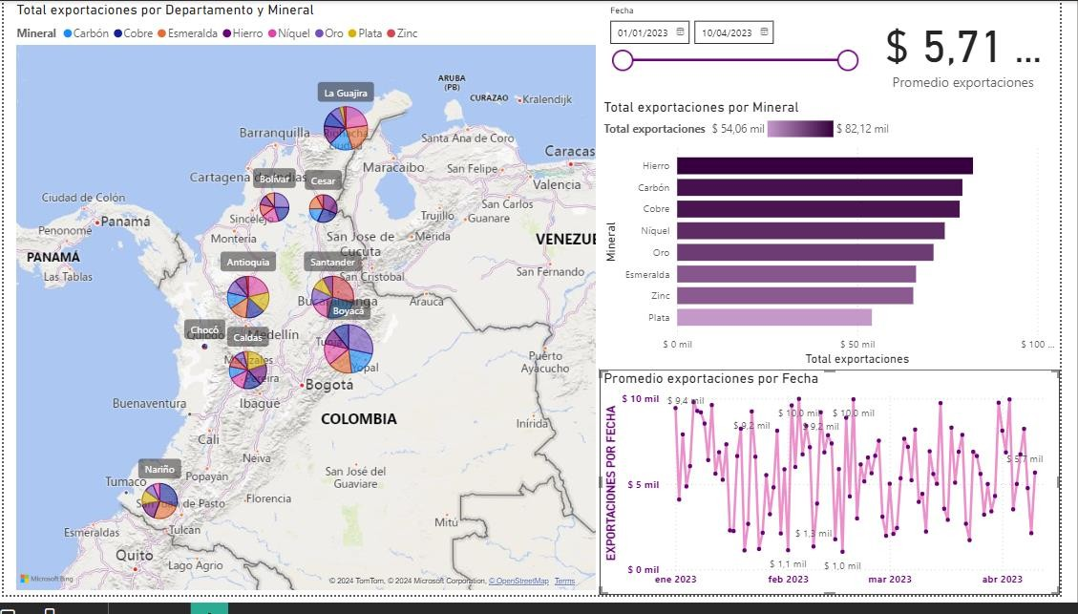

**CONCLUSIÓN:** este Dashboard podemos obtener información acerca del comportamiento de las exportaciones de minerales extraídos en Colombia, podemos ver que el hierro es el mineral con mayores exportaciones del país y que en promedio las exportaciones en este campo son de $ 5, 71 mil dólares al año.

# Escenario 2: Sector Deportivo

En el sector deportivo, se tiene diferentes ventas de artículos deportivos por región, incluyendo productos como balones, uniformes, bicicletas, pesas. Se debe analizar cuáles productos tienen más demanda en las diferentes regiones de Colombia, y cómo varían las ventas a lo largo del tiempo.

# Métricas:

* Total, de ventas por tipo de artículo deportivo (balones de fútbol, bicicletas, pesas, uniformes).
* Ventas distribuidas por región (Bogotá, Antioquia, Valle del Cauca).
* Tendencias temporales de ventas, relacionadas con eventos deportivos o temporadas de alta demanda.

Data: ventas_deportes_colombia.xlsx

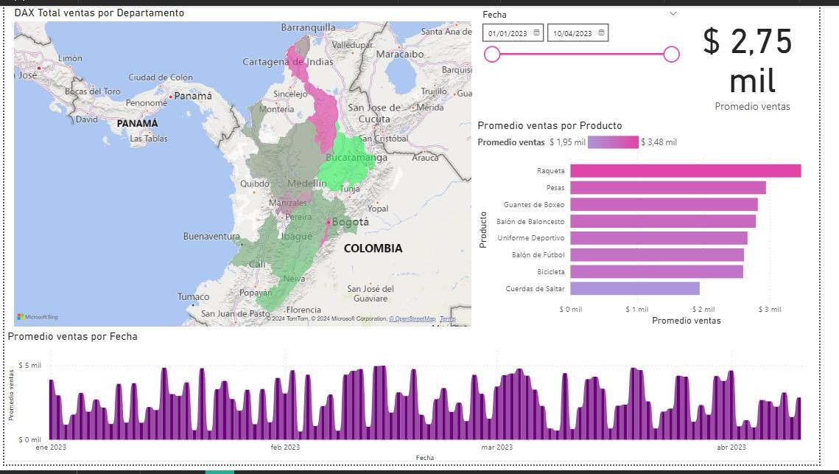

**CONCLUSIÓN:** en este Dashboard podemos extraer información relevante acerca de las ventas de productos deportivos en Colombia, podemos ver como es el comportamiento promedio de las ventas en cada época del año, como es su distribución en las principales tiendas ubicadas en los departamentos más importantes del país y también podemos observar el comportamiento de los datos segmentados por fechas.

# PARTE 2

IMAGEN REPOSITORIO

